запитань
Запитання 1
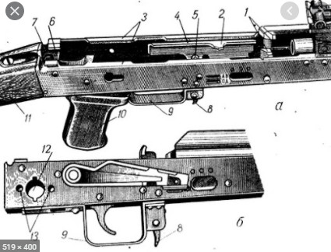
Яка деталь зображена на малюнку?
варіанти відповідей

Ствольна коробка;

Затворна рама з газовим поршнем;

Дульний гальмо-компенсатор.
Запитання 2
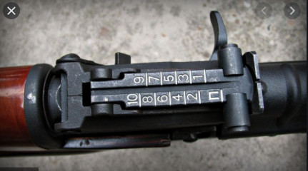
Яка деталь зображена на малюнку?
варіанти відповідей

Прицільна планка;

Кришка ствольной коробки;

Мушка.
Запитання 3
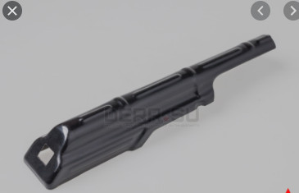
Яка деталь зображена на малюнку?
варіанти відповідей

Кришка ствольної коробки

Магазин

Газової трубка зі ствольною накладкою
Запитання 4
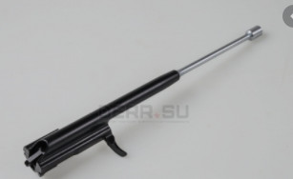
Яка деталь зображена на малюнку?
варіанти відповідей

Затвор;

Поворотний механізм;

Затворна рама;

Ударний механізм.
Запитання 5
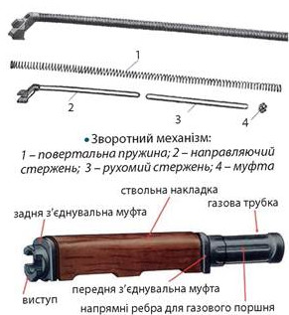
Яка деталь зображена на малюнку?
варіанти відповідей

Газової трубка зі ствольною накладкою;

Кришка ствольної коробки;

Ударно-спусковий механізм;

Ложаю.
Запитання 6
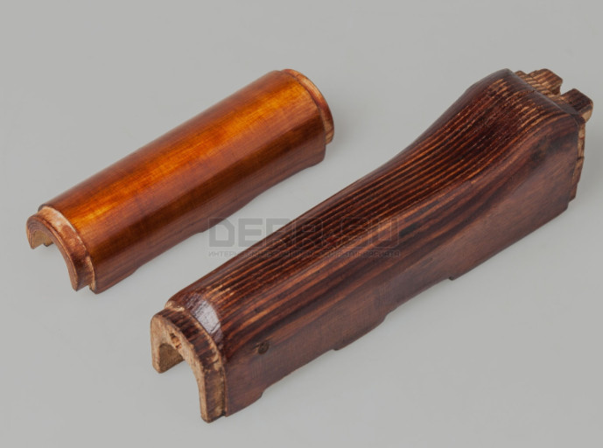
Яка деталь зображена на малюнку?
варіанти відповідей

Піхви;

Цівка;

Пенал;

Затвор.
Запитання 7
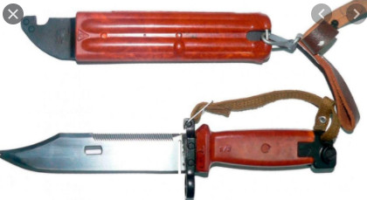
Яка деталь зображена на малюнку?
варіанти відповідей

Шомпол;

Багнет-ніж;

Ложа;

Піхви.
Запитання 8
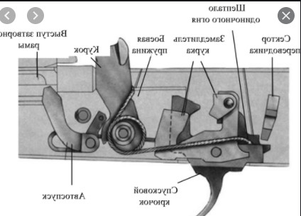
Яка деталі зображені на малюнку?
варіанти відповідей

Поворотний механізм;

Затворна рама;

Ударно-спусковий механізм;

Кришка ствольної коробки.
Запитання 9
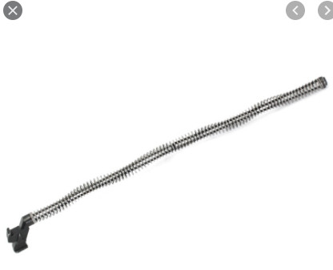
Яка деталь зображена на малюнку?
варіанти відповідей

Ударно-спусковий механізм;

Поворотна пружина;

Поворотний механізм.
Запитання 10
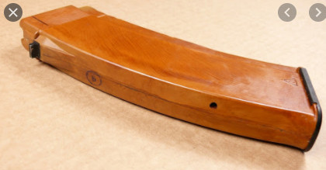
Яка деталь зображена на малюнку?
варіанти відповідей

Затвор;

Рожок;

Обойма;

Магазин.
Запитання 11
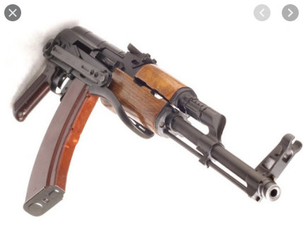
Калібр ствола автомата АКМ в мм:
варіанти відповідей

7.62 мм ;

5.54 мм;

3,62мм

87.89.
Запитання 12
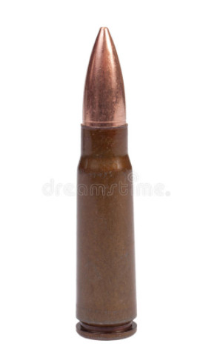
Вага кулі , автомата АКМ ...
варіанти відповідей

16.2 гр;

5.45 гр.

10.5 гр ;

8.88 гр.

